****● 中国科技核心期刊 ● 中国科学评价研究中心核心学术期刊(A) ●科学引文数据库（SCD）● 华东地区优秀期刊

**欢迎订阅2023年《 》杂志**

CN31-1513/TQ ISSN1009-0177 4-652

中国科技核心期刊《净水技术》（创刊于1982年）是我国市政给排水和工业水处理领域最具知名度和权威性的国家核心期刊之一，被美国化学文摘（CA）、科学引文数据库（SCD）、日本科学技术振兴机构数据库（JST）、俄罗斯文摘数据库（Pж<AJ>）等国内外知名数据库收录。

《净水技术》为月刊，每月25日出版，国内外公开发行，侧重报道我国**市政给排水**和**工业水处理**中的科技创新和实践，理论与实践并重，常设栏目“大家之言”获评华东地区期刊优秀栏目。

《净水技术》理论与实践结合，所刊载选题“**上天入地**”，对**高校及科研人员**的研究工作具有启发性，对**设计院**及**水务企业**的工程实践和运行管理具有指导性。《净水技术》常设“净水技术前沿与热点综述”“水源与饮用水保障”“污水处理与回用”“工业水处理”“城镇给排水工程设计案例专栏”“城镇水系统全流程水质监测技术专栏”“供排水企业运行及管理成果专栏”等栏目，作者和读者遍布国内各大高校、研究院、设计院、运营单位、工程公司和设备厂商，欢迎广大新老读者订阅《净水技术》杂志，相关订阅信息如下：

**一、订阅方式**

1. **邮局订购**：通过全国任一邮局，凭邮发代码（4-652）直接订阅，定价300元/年（12期正刊+2期增刊，平信寄送）。

2. **编辑部订购**：① 关注《净水技术》微信公众号（扫描下方二维码），后台发送“订阅”，进入微店订阅；② 拨打（021）66250061或15867135390，或填写以下订阅回执发送邮件至zjh@jsjs.net.cn或shjsjs@vip.126.com确认订阅信息。定价370元/年（12期正刊+2期增刊，快递寄送）。

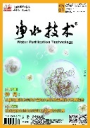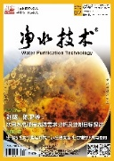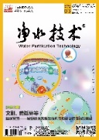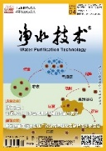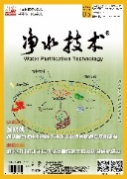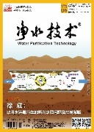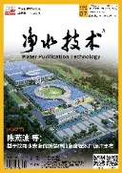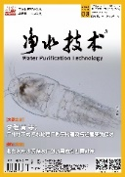

**二、编辑部订购方法付款方式**

**1. 银行汇款（仅接受公司账户汇款）**

收款人：上海《净水技术》杂志社

账号：1001222319024881609

开户行：工商银行上海杨树浦桥支行

**2. 支付宝付款**

收款人：上海《净水技术》杂志社

支付宝账号：shjsjs@vip.126.com

付款需备注“杂志订阅+付款人姓名”

**三、编辑部订购联系方式**

发行：（021）66250061

回执反馈：（021）66250061（传真）；shjsjs@vip.126.com（邮件）

**微店订购：扫描右边二维码查看订购信息**



|  |  |  |  |  |
| --- | --- | --- | --- | --- |
| 中国科技核心期刊《 》杂志订阅回执（编辑部订购） | | | | |
| 订阅内容 | 递送方式 | 价格 | 份数 | 订购信息 |
| 2023全年杂志  （12期正刊+2期增刊） | 快递（纸质版） | 370元/年 |  | 未标题-1收件人： 联系电话：  邮编： E-mail：  收件地址：  发票抬头及税号（如需开票）： |
| 电子邮件（电子版） | 300元/年 |  |
| 2022全年杂志  （12期正刊+2期增刊） | 电子邮件（电子版） | 240元/年 |  |
| 共计： 元 | | | 付款方式：□银行汇款 □支付宝付款 | |

注：2023全年杂志纸质版价格含快递费5元/期，共70元

如有个性化购买需求，可拨打（021）66250061进行咨询

**《对标国际·供水实践进展》**

**国外高质量文献专业汇编及译制委托服务**

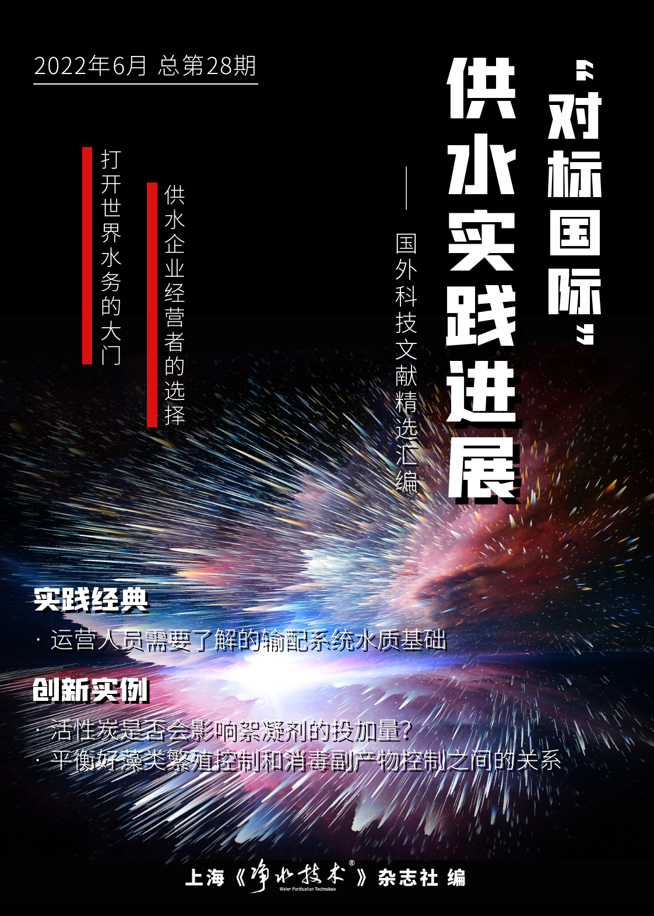《对标国际·供水实践进展》是上海《净水技术》杂志社情报咨询业务板块接受我国广大水务行业相关政府部门、企事业单位、科研院所委托开展国外高质量文献专业汇编及译制服务的成果展现形式之一。

《对标国际·供水实践进展》由上海《净水技术》杂志社结合国内供水企业一线技术人员和管理人员需要并接受委托，通过对国外文献的学习阅读、精心筛选、专业译制并分类汇编的实用国外文献咨询合集。《对标国际·供水实践进展》每月编制一册，原则上每册含精心筛选自国际上供排水行业知名团体或机构发布的最新运行实践经验总结、新技术或新设备的应用经验若干篇，和精选自水行业SCI权威期刊的最新科研动态原创论文若干篇。《对标国际·供水实践进展》所精选的内容立足生产实践的参考实用性，兼顾供水行业科学研究的前沿性，旨在为国内供水企业一线技术人员和管理人员呈现供水行业国外领先水司的经验、理念和做法，期望助力国内供水企业更好对标国际先进水平、把握供水科技发展脉搏。

《对标国际·供水实践进展》常设栏目包括“实践经典”“创新案例”“领先管理”“科研前瞻”和“工程实例”。

《对标国际·供水实践进展》的读者受众定位于国内供水行业各级政府、供水企业、市政设计院和供水设备产品或解决方案供应商，欢迎上述单位的领导、生产运行技术人员、管理人员和科研人员等开展委托并获取《对标国际·供水实践进展》。希望本书可以成为启迪我国供水行业技术人员灵感和思路的“钥匙”，祝您能够从中取得收获。

委托模式：按自然年为周期全年委托，每月获取1册/每份，全年共12册/每份

服务定价：每份纸质版《对标国际·供水实践进展》为2500元/全年12册

（同一单位订阅5份以上附赠电子版）

业务联系：阮辰旼 rcm@jsjs.net.cn 13585990831（微信同号）

**服务委托回执**

|  |  |  |  |
| --- | --- | --- | --- |
| 收件人 |  | 纸质版数量 | ____份 |
| 收件地址 |  | 收件电话 |  |
| 委托内容 | □ 2022年下半年（纸质版每份共6册，1250元）  □ 2023年全年（纸质版每份共12册，2500元）  未标题-1*\*同一单位年度订阅5份以上，附赠含订阅单位水印的电子版。为保护知识版权，电子版不接受单独订阅，还请谅解。* | | |
| 发票信息 | 发票抬头：  税号：  银行账号及开户行地址：  公司地址及联系电话： | | |

（以上回执拍照或扫描发送即可，默认发票开具内容为“技术服务费”，如有特殊需要请联系）